ОБ УСТОЙЧИВОСТИ КОНВЕКТИВНОГО ТЕЧЕНИЯ В УЗКОМ КОАКСИАЛЬНОМ ЗАЗОРЕ

Мазунина Е.С., Утробин Д.П.
Пермский государственный гуманитарно-педагогический университет, Пермь

Целью данной работы является изучение конвекции вязкой несжимаемой жидкости находящейся в горизонтальном цилиндрическом зазоре. Поверхности цилиндров твердые, изотермические и имеют разную температуру. Температура внутреннего цилиндра больше, чем внешнего.
Исследованиям конвекции в таком коаксиальном зазоре посвящены работы [1 - 3]. Движение жидкости при малых числах Релея имеет форму двух симметричных серповидных вихрей относительно вертикального диаметра. Вдоль горячей стенки поток жидкости поднимается вверх, вдоль холодной опускается вниз.
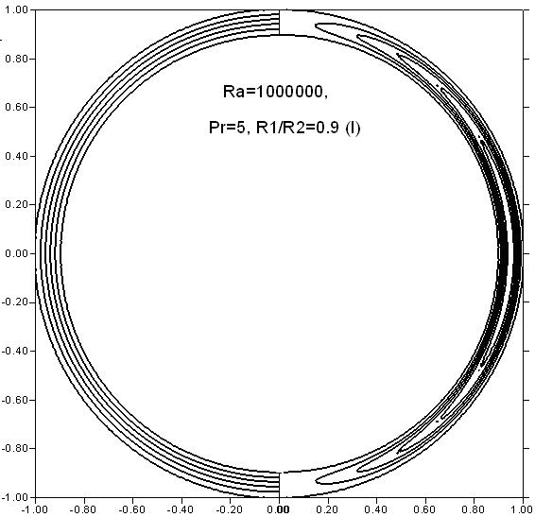
При численном решении задачи использовались нелинейные уравнения для момента импульса и температуры в полярной системе координат [1]. Система уравнений и граничных условий имеет три безразмерных параметра: число Релея, число Прандтля и отношение радиусов цилиндров. Расчет проведен с помощью схемы Кранка-Николсона на половине области. Были получены поля функции тока и температуры для разных значений числа Релея при числе Прандтля равном 5 и R₁/R₂ = 0.9.

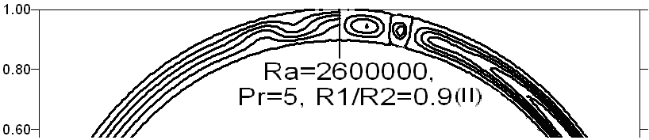
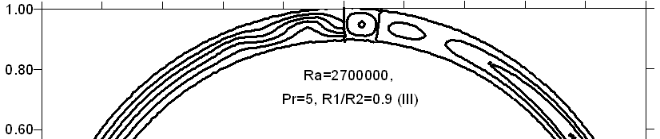

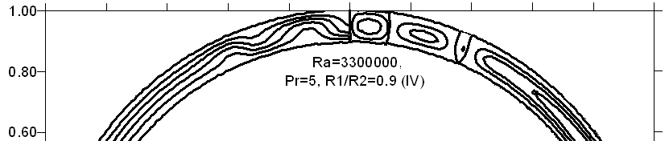
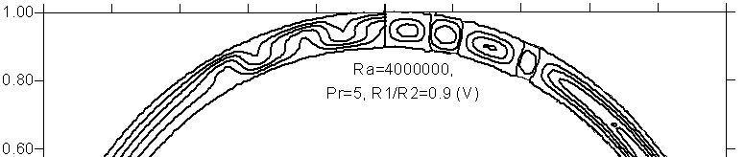

Конвекция возникает при любом числе Релея отличном от нуля. В рассматриваемом диапазоне значений числа Релея движение жидкости абсолютно симметрично относительно вертикальной оси. Слева расположен положительный вихрь, справа – отрицательный (стационарный режим I). Функция тока вихрей увеличивается по степенному закону. В верхней части зазора формируется конвективный факел. При Ra > 2.2⋅10⁶ в верхней части слоя формируются две пары дополнительных вихрей противоположной закрутки, конвективный факел остается (стационарный режим II). При дальнейшем увеличении значений числа Релея обнаружен еще один стационарный режим, при котором в верхней части слоя образуются два вихря противоположной закрутки и конвективный факел в верхней части исчезает (стационарный режим III). При еще больших числах Релея наблюдаются два колебательных режима, при которых в процессе движения меняется количество вихрей в верхней части зазора (колебательные режимы IV и V) . Диапазоны чисел Релея существования конвективных режимов существенно перекрываются.

ЛИТЕРАТУРА
1. Чернатынский В.И. Численное исследование конвекции в зазоре между горизонтальными коаксиальными цилиндрами. //Гидродинамика. Вып. VIII: сб.статей.-Пермь.1976.- С.84-92.
2. Иванова А.А. Вибрационная механика неоднородных гидродинамических систем. Экспериментальное исследование. – Дисс. доктора физ.-мат. наук. Пермь: ПГУ, 2000г, С. 24-40.
3. J. Mizushima, S. Hayashi, T. Adachi. Transitions of natural convection in a horizontal annulus. // International Journal of Heat and Mass Transfer – 2001. V. 44, P. 1249-1257.
ABOUT THE STABILITY OF CONVECTIVE FLOW IN A NARROW COAXIAL GAP

Mazunina E.S., Utrobin D.P.
Perm state pedagogical university, Perm

The purpose of this work is the convection study of incompressible viscous liquid in the horizontal cylindrical gap. The surface of the cylinder is solid, insulated and has a different temperature. The temperature of the inner cylinder is more than external one.
Works [1-3] are dedicated to research convection in such a coaxial gap. Fluid movement at small Rayleigh numbers has the shape of two sickle-shaped symmetric vortices about a vertical diameter. Along the hot wall fluid flow rises up, along the cold goes down.
Nonlinear equations for the momentum of impulse and temperature in the polar coordinate system are used in the numerical solution. The system of equations and boundary conditions has three dimensionless parameters: Rayleigh number, Prandtl number, the ratio of the radii of the cylinders.
The calculation is done using the implicit difference scheme in the half of the field. Streamline and isothermal patterns were obtained for different values of the Rayleigh number when Prandtl number equals to 5 and R₁/R₂ = 0.9.

Convection occurs when any number of Rayleigh other than zero. At small numbers of Raleigh in the gap two symmetric of the vortexes about the vertical axis are formed (stationary regime I). A function of stream increases exponentially. At Ra > 2.2⋅10⁶ at the top of the layer two pairs of additional vortices opposite spin are formed, thermal plume remains (stationary regime II). With further increase of the values of the Rayleigh number another stationary regime is found according to at the top of the layer two vortexes opposite spin and thermal plume at the top disappears. When Rayleigh number become higher two oscillation regimes were discovered, during the period of oscillation the number of vortices in the upper part of the gap changed (oscillation regimes IV и V) . Rayleigh number ranges of existence of convective regimes overlap are significantly.

REFERENCES
1. Чернатынский В.И. Численное исследование конвекции в зазоре между горизонтальными коаксиальными цилиндрами. //Гидродинамика. Вып. VIII: сб.статей.-Пермь.1976.- С.84-92.
2. Иванова А.А. Вибрационная механика неоднородных гидродинамических систем. Экспериментальное исследование. – Дисс. доктора физ.-мат. наук. Пермь: ПГУ, 2000г, С. 24-40.
3. J. Mizushima, S. Hayashi, T. Adachi. Transitions of natural convection in a horizontal annulus. // International Journal of Heat and Mass Transfer – 2001. V. 44, P. 1249-1257.

